Министерство науки и высшего образования Российской Федерации

федеральное государственное бюджетное образовательное учреждение

высшего образования
«Санкт-Петербургский государственный университет
промышленных технологий и дизайна»

Институт – Информационных технологий и автоматизации
Направление 09.03.03 – Прикладная информатика в дизайне
Кафедра – Цифровых и аддитивных технологий

РАЗРАБОТКА ПРОЕКТА
ВЕБ-САЙТ ДЛЯ КОМПАНИИ «PIN.4»

ТЕХНИЧЕСКОЕ ЗАДАНИЕ

Исполнитель – студент учебной группы 3-МД-8
(группа)
Федосеева Ирина Васильевна
(фамилия, имя, отчество)

Ссылка на макет в Figma / URL: https://www.figma.com/design/PfoUI6MtOvndt8Siz8kZIS/website?node-id=1-3787&t=fRcRatFSpaecrQS3-1
Ссылка на итоговый сайт / URL: https://web-design-group.github.io/final-website-udruufa/

Санкт-Петербург
2025

СОДЕРЖАНИЕ

ВВЕДЕНИЕ 3
1 МУДБОРД 6
2 ОБЩАЯ СТРУКТУРА САЙТА 7
3 СТРАНИЦА №1 «ГЛАВНАЯ» 9
4 СТРАНИЦА №2 «ГАЛЕРЕЯ» 11
5 СТРАНИЦА №3 «УСЛУГИ И ЦЕНЫ» 13
6 СТРАНИЦА №4 «ОБУЧЕНИЕ» 14
7 СТРАНИЦА №5 «ВОПРОСЫ» 16
8 СТРАНИЦА №6 «ОКНО ЗАПИСИ» 18
9 СТРАНИЦА №7 «ОКНО С УВЕДОМЛЕНИЕМ О ЗАПИСИ» 19

ВВЕДЕНИЕ

Описываемой компанией является пирсинг-студия PIN.4.
Студия специализируется на пирсинге, а также обучает пирсинг-мастеров.
Ключевые слова: пирсинг, пирсинг-студия, услуги пирсинга, прокол, пирсинг-мастер, пирсинг СПБ, пирсинг Питер, пирсинг Санкт-Петербург, обучение на пирсинг-мастера, обучение на пирсинг-мастера СПБ, обучение на пирсинг-мастера Питер, обучение на пирсинг-мастера Санкт-Петербург, пирсинг-студия СПБ, пирсинг-студия Питер, пирсинг-студия Санкт-Петербург.
Целевая аудитория компании:
- пол: не имеет значения, но небольшое отклонение к женской аудитории;
- возраст: 16–26 лет;
- место жительства: Санкт-Петербург и Ленинградская область;
- доход: средний (40–80 тыс. руб.) и больше;
- семейное положение: любое;
- образование: любой уровень образования;
- социальный статус: представители любого социального круга, имеющие соответствующий доход, больше отклонение в сторону представителей субкультур;
Палитра сайта состоит из двух цветов – черного и белого. Это основные цвета сайта, используются как для фоновых элементов, так и для текста.
На рисунке 1 представлена палитра желательных цветов.

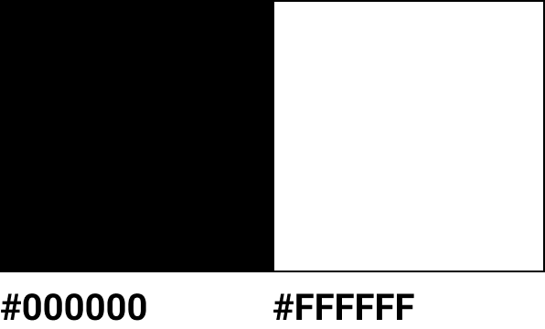
Рисунок 1 – палитра желательных цветов

Любые цвета кроме черного и белого не используются при разработке сайта, в палитре нежелательных цветов указаны только три основных цвета цифровой палитры – красный, синий и зеленый.

На рисунке 2 представлена палитра нежелательных цветов.

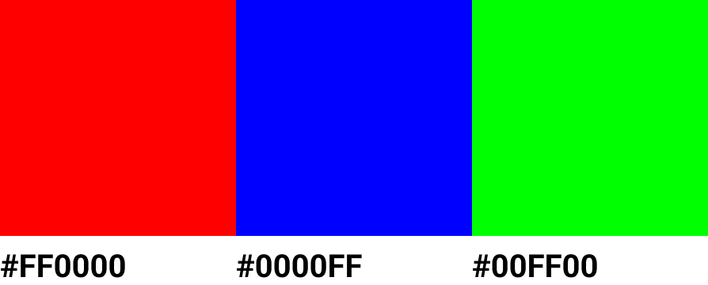
Рисунок 2 – палитра нежелательных цветов

Перечень предоставляемых услуг:
- пирсинг любой сложности;
- консультация с пирсинг мастером по подбору украшения, выбору прокола и уходу за пирсингом;
- обучение на пирсинг-мастера.

Алгоритм записи на пирсинг:
- Пользователь выбирает кнопку «Записаться», находящуюся в шапке сайта;
- В появившемся окне записи он вводит свои данные (имя, номер телефона, предпочитаемую услугу, время и дата записи);
- Нажимает на кнопку «Записаться» в окне записи;
- Получает подтверждение записи по SMS, где дублируется вид услуги, дата, время и подробная схема до двери салона.
Алгоритм записи на консультацию:
- Пользователь выбирает кнопку «Записаться», находящуюся на главной странице сайта под описанием студии;
- В появившемся окне записи он вводит свои данные (имя, номер телефона, предпочитаемую услугу, время и дата записи), услуга уже выбрана как «Консультация»;
- Нажимает на кнопку «Записаться» в окне записи;
- Получает подтверждение записи по SMS, где дублируется вид услуги, дата, время и подробная схема до двери салона.
Алгоритм записи на обучение на пирсинг-мастера:
- Пользователь выбирает кнопку «Записаться на обучение», находящуюся в шапке сайта;
- В появившемся окне записи он вводит свои данные (имя, номер телефона, предпочитаемую услугу, время и дата записи), услуга уже выбрана как «Обучение на пирсинг-мастера»;
- Нажимает на кнопку «Записаться» в окне записи;
- Получает подтверждение записи по SMS, где дублируется вид услуги, дата, время и подробная схема до двери салона.

МУДБОРД

На рисунке 3 представлен мудборд.

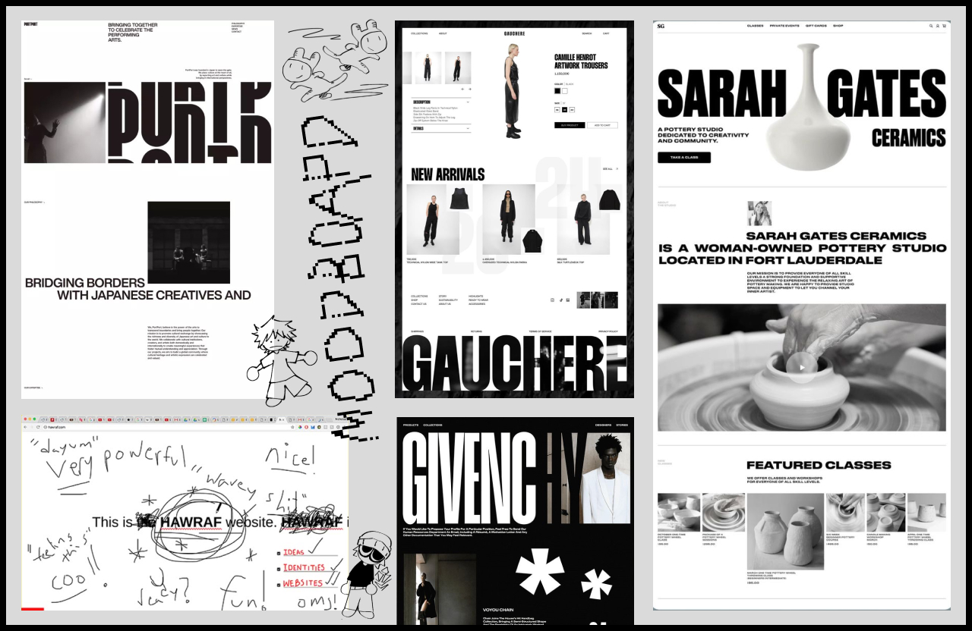
Рисунок 3 – мудборд

ОБЩАЯ СТРУКТУРА САЙТА

Сайт состоит из 5 страниц и одного всплывающего окна:
- страница «Главная»;
- страница «Галерея»;
- страница «Услуги и цены»;
- страница «Обучение»;
- страница «Вопросы»;
- всплывающее окно для записи и уведомления об успешном или неуспешном прохождении записи.
На главной странице размещена основная информация о студии для привлечения аудитории. На странице «Галерея» представлены фотографии работ, сделанных в студии, для наглядного примера для клиентов. Страница «Услуги и цены» содержит в себе информации об услугах студии и ценах на них. Страница «Обучение» содержит информацию об обучении на пирсинг-мастера (основных этапах) и кнопку для записи на обучение. На странице «Вопросы» собрана вся информация, которая обычно интересует клиента при записи на услугу пирсинг студии, и ответы на часто задаваемые вопросы. Всплывающее окно появляется при нажатии на кнопки «Записаться» или «Записаться на обучение». Оно содержит в себе поля для ввода информации о клиенте, необходимой для его записи. При нажатии на кнопку «Записаться» в окне записи перед клиентов высвечивается сообщение либо об успешной записи, либо об ошибке. При успешной записи появляется кнопка «На главную», которая, при нажатии на нее, переносит пользователя на главную страницу. При ошибке записи появляется кнопка «Записаться», которая снова переносит пользователя на окно для записи. Чтобы закрыть окно записи пользователю следует нажать вне окна записи на любое свободной пространство.
На рисунке 4 представлена схема структуры сайта.

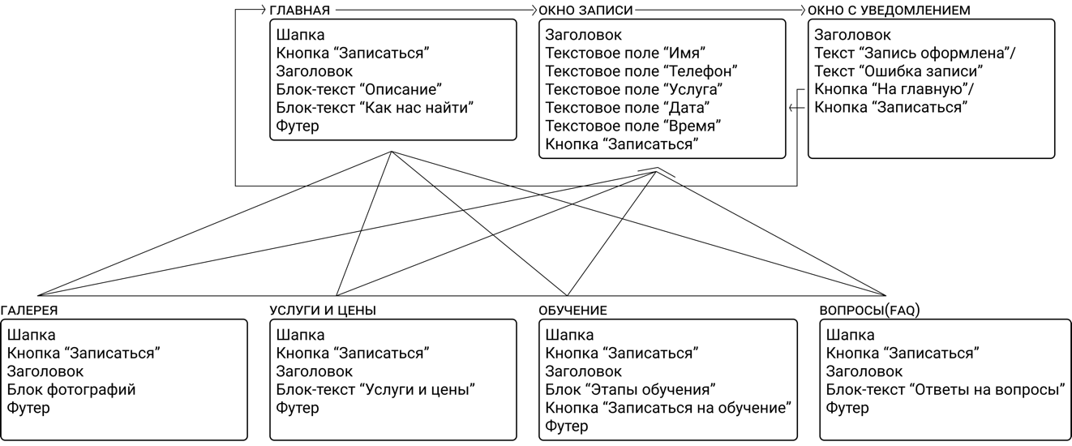
Рисунок 4 – схема структуры сайта

СТРАНИЦА №1 «ГЛАВНАЯ»

Главная страница: краткое описание студии. Попасть на страницу можно через шапку сайта на любой странице.
Составные части страницы:
- шапка (логотип, ссылка на контакты, навигационное меню, кнопка «Записаться»). Кнопка «Записаться при наведении немного растягивается по длине и справа от слова «записаться» появляется стрелка, направленная вправо. Элементы навигационного меню:
- ссылка «Вконтакте» - ссылка на сообщество студии во Вконтакте;
- ссылка «Instagram» - ссылка на профиль студии в Instagram;
- «Главная» - ведет на главную страницу;
- «Галерея» - ведет на страницу с галереей студии;
- «Услуги» - ведет на страницу, где описаны услуги студии и цены на них;
- «Обучение» - ведет на страницу с описанием обучения и записью на него;
- «FAQ» - ведет на страницу с ответами на часто задаваемые вопросы.
- основной блок контента (заголовок, описание студии, кнопка «Записаться», адрес, телефон студии, время работы). Заголовок «PIERCING*». Под заголовком слева расположено определение слова «пирсинг», дальше в строке посередине расположено описание студии. Оно включает в себя описание возможностей и цели студии. Под описанием расположена кнопка «Записаться», открывающая окно записи, где в строке «Услуга» уже выбрана услуга «Консультация». При наведении на кнопку она становится черной с белой обводкой, текст становится белым. Далее, снизу под описанием студии, расположен адрес студии, телефон и время работы. Рядом с контактными данными студии, справа, располагается элемент в виде символа «*»;
- футер (название студии и телефон).

СТРАНИЦА №2 «ГАЛЕРЕЯ»

Галерея: фотографии работ студии. Попасть на страницу можно через шапку сайта на любой странице.
Составные части страницы:
- шапка (логотип, ссылка на контакты, навигационное меню, кнопка «Записаться»). Кнопка «Записаться при наведении немного растягивается по длине и справа от слова «записаться» появляется стрелка, направленная вправо. Элементы навигационного меню:
- ссылка «Вконтакте» - ссылка на сообщество студии во Вконтакте;
- ссылка «Instagram» - ссылка на профиль студии в Instagram;
- «Главная» - ведет на главную страницу;
- «Галерея» - ведет на страницу с галереей студии;
- «Услуги» - ведет на страницу, где описаны услуги студии и цены на них;
- «Обучение» - ведет на страницу с описанием обучения и записью на него;
- «FAQ» - ведет на страницу с ответами на часто задаваемые вопросы.
- основной блок контента (заголовок, заголовки к блокам с фотографиями, кнопки для перелистывания фотографий, фотографии работ). Заголовок «GALLERY». Фотографии работ распределены на блоки по видам пирсинга. Заголовок отдельного блока расположен посередине. По бокам от заголовка расположены кнопки со стрелками, указывающими вправо и влево соответственно, которые при нажатии прокручивают карусель фотографий на одну фотографию вперед или назад соответственно. Карусель фотографий расположена горизонтальным образом. Каждая фотография занимает две колонки сетки. Под каждой фотографией написан вид прокола, выравнивание данного текста идет по левому краю фотографии. Первый блок – «Пирсинг уха». Фотографий в первом блоке – 8. Второй блок – «Пирсинг рта». Фотографий во втором блоке – 7. Третий блок – «Пирсинг лица». Фотографий в третьем блоке – 7.
- футер (название студии и телефон).

СТРАНИЦА №3 «УСЛУГИ И ЦЕНЫ»

Услуги и цены: услуги студии и их цены. Попасть на страницу можно через шапку сайта на любой странице.
Составные части страницы:
- шапка (логотип, ссылка на контакты, навигационное меню, кнопка «Записаться»). Кнопка «Записаться при наведении немного растягивается по длине и справа от слова «записаться» появляется стрелка, направленная вправо. Элементы навигационного меню:
- ссылка «Вконтакте» - ссылка на сообщество студии во Вконтакте;
- ссылка «Instagram» - ссылка на профиль студии в Instagram;
- «Главная» - ведет на главную страницу;
- «Галерея» - ведет на страницу с галереей студии;
- «Услуги» - ведет на страницу, где описаны услуги студии и цены на них;
- «Обучение» - ведет на страницу с описанием обучения и записью на него;
- «FAQ» - ведет на страницу с ответами на часто задаваемые вопросы.
- основной блок контента (заголовок, услуги и цены). Заголовок «PRICE». Услуги и цены расположены посередине, и каждая услуга соединена с ее ценой линией, для представления связи. Услуги расставлены соответственно логике: виды проколов, дополнительные услуги, консультация;
- футер (название студии и телефон).

СТРАНИЦА №4 «ОБУЧЕНИЕ»

Обучение: страница с кратким описанием курса обучения на пирсинг-мастера и возможностью записи. Попасть на страницу можно через шапку сайта на любой странице.
Составные части страницы:
- шапка (логотип, ссылка на контакты, навигационное меню, кнопка «Записаться»). Кнопка «Записаться при наведении немного растягивается по длине и справа от слова «записаться» появляется стрелка, направленная вправо. Элементы навигационного меню:
          - ссылка «Вконтакте» - ссылка на сообщество студии во Вконтакте;
          - ссылка «Instagram» - ссылка на профиль студии в Instagram;
          - «Главная» - ведет на главную страницу;
          - «Галерея» - ведет на страницу с галереей студии;
          - «Услуги» - ведет на страницу, где описаны услуги студии и цены на них;
          - «Обучение» - ведет на страницу с описанием обучения и записью на него;
          - «FAQ» - ведет на страницу с ответами на часто задаваемые вопросы.
- основной блок контента (заголовок, описание курса, кнопка «Записаться на обучение»). Заголовок «TRY IT». Описание курса обучения представляет из себя схему обучения, состоящую из трех этапов: теория, открытые уроки, практика. Схема выглядит как горизонтальная прямая с тремя точками и окружностями вокруг каждой из них, расположенными на равном расстоянии друг от друга, внизу которых название точки. Под схемой расположено краткое описание каждого этапа обучения. Под блоком с описанием этапов располагается надпись о получении учеником сертификата по завершению обучения и под данной надписью находится кнопка «Записаться на обучение». При наведении кнопка становится черной, а текст белым. Кнопка «Записаться на обучение» ведет на всплывающее окно для записи клиента на услугу, где услуга изначально обозначается как «Обучение на пирсинг-мастера»;
- футер (название студии и телефон).

СТРАНИЦА №5 «ВОПРОСЫ»

Вопросы (FAQ): собрание ответов на самые часто задаваемые вопросы. Попасть на страницу можно через шапку сайта на любой странице.
Составные части страницы:
- шапка (логотип, ссылка на контакты, навигационное меню, кнопка «Записаться»). Кнопка «Записаться при наведении немного растягивается по длине и справа от слова «записаться» появляется стрелка, направленная вправо. Элементы навигационного меню:
          - ссылка «Вконтакте» - ссылка на сообщество студии во Вконтакте;
          - Ссылка «Instagram» - ссылка на профиль студии в Instagram;
          - «Главная» - ведет на главную страницу;
          - «Галерея» - ведет на страницу с галереей студии;
          - «Услуги» - ведет на страницу, где описаны услуги студии и цены на них;
          - «Обучение» - ведет на страницу с описанием обучения и записью на него;
          - «FAQ» - ведет на страницу с ответами на часто задаваемые вопросы.
- основной блок контента (заголовок, ответы на вопросы). Заголовок «FAQ». Ответы на вопросы представлены блоками вопрос-ответ: «Противопоказания для процедуры пирсинга», «С какого возраста можно делать пирсинг?», «Сколько заживает прокол?», «Что такое даунсайз?». Каждый блок изначально представляет из себя только сам вопрос. Справа от вопроса расположена стрелка, при нажатии на которую для пользователя открывается ответ на этот вопрос, а также стрелка поворачивается на 90 градусов влево. При повторном нажатии на стрелку ответ закрывается, а стрелка возвращается в исходное состояние. Если один из ответов на вопрос уже открыт и при этом пользователь нажимает на кнопку открытия ответа на другой вопрос, то предыдущий ответ на вопрос закрывается, а ответ на текущий вопрос открывается. Таким образом перед пользователь всегда может находиться только один ответ на вопрос;
- футер (название студии и телефон).

СТРАНИЦА №6 «ОКНО ЗАПИСИ»

Окно записи: окно записи, появляющееся при нажатии на кнопки «Записаться» в шапке любой из страниц сайта или «Записаться на обучение» на странице «Обучение» внизу страницы.
Составные части страницы:
- название студии;
- блок контента:
- текстовое поле «Имя» - текст вводит клиент, текст может содержать только русские или английские буквы;
- текстовое поле «Телефон» - текст вводит клиент, текст может содержать только цифры;
- текстовое поле «Услуга» - текст выбирает клиент в выпадающем списке;
- текстовое поле «Дата» - кнопка расположена слева от кнопки «Время», дату выбирает клиент в выпадающем окне календаря. Запись ведется на текущий месяц, В последнюю неделю текущего месяца запись на него закрывается и в выпадающем окне представляется следующий месяц, с возможностью записи на него;
- текстовое поле «Время» - кнопка расположена справа от кнопки «Дата», время выбирает клиент в выпадающем списке, состоящем из еще на забронированном времени на данный момент;
- кнопка «Записаться» - при нажатии на нее клиенту высвечивается на всплывающем окне «Запись оформлена» при правильном вводе всех данных или «Ошибка записи» при неправильном вводе или проблемах с работой сайта.

СТРАНИЦА №7 «ОКНО С УВЕДОМЛЕНИЕМ О ЗАПИСИ»

Окно записи: окно с уведомлением о записи, появляющееся при нажатии на кнопку «Записаться» в окне для записи. Есть два варианта контента, представляемого в данном окне: при успешной записи и при неуспешной.
Составные части страницы:
- название студии;
- блок контента при успешной записи:
- надпись «Запись оформлена»;
- кнопка «На главную» - при нажатии клиент переходит на главную страницу.
- блок контента при успешной записи:
- текстовое поле «Ошибка записи»;
- кнопка «Записаться» - при нажатии клиент снова переходит на окно записи.

